АМПЛИТУДА ДНЕВНЕ ТЕМПЕРАТУРЕ (DTR)

Средња годишња разлика између дневне максималне и дневне минималне температуре

У већем делу Србије тренд овог индикатора је позитиван. Тренд опадања је уочен у делу Војводине, у долини реке Саве, на подручју Ваљева, Краљева и Неготина.
Трендови су сигнификантни на 33.3% станица.

(Слике 1. и 2. )

Слика 1. Хистограмски приказ трендова индикатора DTR на подручју Србије

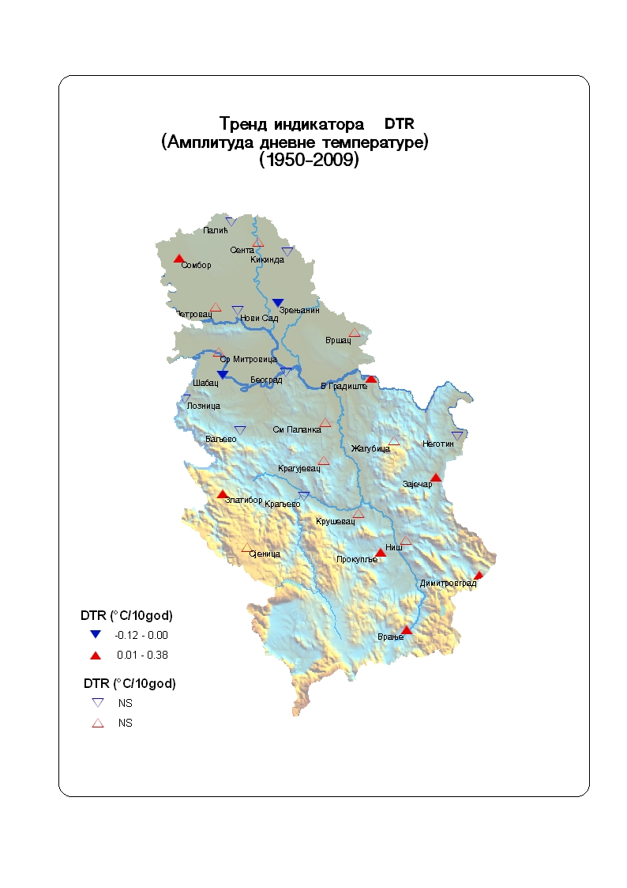

Слика 2. Картографски приказ тренда индикатора DTR на подручју Србије. Попуњени симболи означавају сигнификантне трендове (р<0.05), а непопуњени несигнификантне трендове

.

